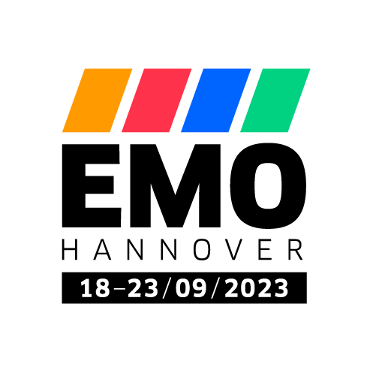COMMUNIQUÉ DE PRESSE

OPEN MIND expose à l’EMO 2023

Grande entrée en scène pour *hyper*MILL

Wessling (Allemagne), le 27 juin 2023 – Lors du salon EMO 2023, OPEN MIND mettra l’accent sur le tournage, le fraisage et l’importance des logiciels FAO et MES dans les environnements de production interconnectée. L'éditeur CAO/FAO est conscient de l’énorme importance du salon mondial des technologies de production et occupera donc un stand plus grand et plus médiatisé que les années précédentes. Du 18 au 23 septembre 2023, la suite CAO/FAO *hyper*MILL sera présentée sous toutes ses facettes au stand A05 situé dans le hall 9 du salon de Hanovre, qui couvre 150 mètres carrés.

**Hall 9, stand A05**

Les technologies de tournage-fraisage de *hyper*MILL TURNING Solutions seront présentées sur le stand lors de démonstrations en direct sur un tour fraiseur GROB G350T. Le fraisage, le perçage et la prise en charge des têtes à renvoi d'angle en font partie, tout comme l’utilisation d’une machine virtuelle pour simuler l’usinage du code CN final. Les [*hyper*MILL TURNING Solutions](https://www.openmind-tech.com/fr/fao/turning-solutions/) comprennent des technologies pour le tournage, le fraisage-tournage et le tournage-fraisage, et peuvent donc être utilisées pour toutes les configurations de machines correspondantes. La démonstration d’OPEN MIND porte également sur des solutions d’automatisation pour une création de programmes CN plus simple, plus rapide et sans erreur dans l’environnement de tournage.

Fabrication interconnectée

Depuis le rachat du fabricant MES Hummingbird début 2022, OPEN MIND positionne *hyper*MILL comme élément central de la numérisation des chaînes de processus. Le thème [Connected Manufacturing](https://www.openmind-tech.com/fr/fao/connected-manufacturing/) sera également abordé à l’EMO sous la devise « Create the future of manufacturing together », en mettant en avant le rôle clé du système FAO dans un environnement de fabrication en réseau.

Exemples de nombreux secteurs

Afin de montrer en quoi consiste concrètement l’usinage optimisé, OPEN MIND présentera à nouveau de nombreuses pièces de démonstration sur son stand. De la fabrication d’outillages et de moules à la technologie médicale en passant par l’industrie aérospatiale, les exemples de secteurs qui misent sur *hyper*MILL sont nombreux. On trouve également des pièces destinées aux installations de l’industrie des semi-conducteurs. Celles-ci doivent répondre à des exigences particulièrement élevées en termes de précision et de qualité de surface.

Exposition spéciale sur la formation

En tant que partenaire actif, OPEN MIND participe à l’exposition spéciale sur la formation de la Fondation pour les jeunes talents en génie mécanique (Nachwuchsstiftung Maschinenbau) dans le hall 8 de l’EMO. Plus de 3 500 élèves y sont attendus et environ 1 500 formateurs et enseignants y sont invités. Les jeunes auront ainsi l’occasion de découvrir l’importance pratique du système FAO *hyper*MILL dans la chaîne des processus.

**Photos disponibles**

Les photos suivantes peuvent être téléchargées et imprimées à l’adresse :   
<https://kk.htcm.de/press-releases/open-mind/>

|  |
| --- |
| Source : OPEN MIND  **Tournage et fraisage dans un seul logiciel FAO** |

À propos d’OPEN MIND Technologies AG

OPEN MIND compte parmi les fabricants les plus demandés au monde de solutions FAO performantes dédiées à la programmation indépendante de la machine et de la commande.

OPEN MIND développe des solutions FAO parfaitement adaptées, comportant une part élevée d’innovations uniques pour des performances nettement optimisées dans le domaine de la programmation et de la fabrication avec enlèvement de copeaux. Les stratégies telles que le fraisage 2,5D, 3 ou 5 axes, le fraisage-tournage et les usinages UGV et HPC sont intégrées de façon compacte dans le système FAO *hyper*MILL. *hyper*MILL offre aux clients un maximum d’avantages grâce à l’interaction parfaite de toutes les solutions de CAO classiques et d’une programmation largement automatisée.

La volonté d’OPEN MIND de devenir le meilleur et le plus innovant des fabricants du monde lui a permis de s’assurer une place dans le Top 5 mondial du secteur de la FAO, selon le rapport “NC Market Analysis Report 2022” de CIMdata.

La technologie CFAO est utilisée dans l’industrie automobile, dans la construction d’outillages et de moules, la construction mécanique, la prothèse et l’instrumentation médicale et l’industrie aérospatiale. La société OPEN MIND Technologies AG est présente dans l’industrie manufacturière d’Asie, d’Europe et d’Amérique et est une entreprise du groupe Mensch und Maschine.

**OPEN MIND Technologies SARL**  
3 Avenue Edouard Herriot  
Parc Elitech Bat B   
69400 Limas  
Tél. : +33 (0)9 80 80 86 56

Courriel : Info.france@openmind-tech.com, Site internet : www.openmind-tech.com

**Siège social :**   
OPEN MIND Technologies AG, Argelsrieder Feld 5, 82234 Wessling, Allemagne  
Tél. : +49 8153 933-500, Fax : +49 8153 933-501  
E-mail : Info@openmind-tech.com, Site Internet : www.openmind-tech.com

**Contact presse :**Comcordance  
Véronique Albet  
17 rue Jean  Dagnaux  
71000 Macon  
Tél. : +33 3 85 21 33 96  
Mob. : +33 6 48 71 35 46  
Courriel : veronique.albet@comcordance.fr